Паспорт места размещения рекламной конструкции «билборд»
на территории муниципального образования «город Екатеринбург»

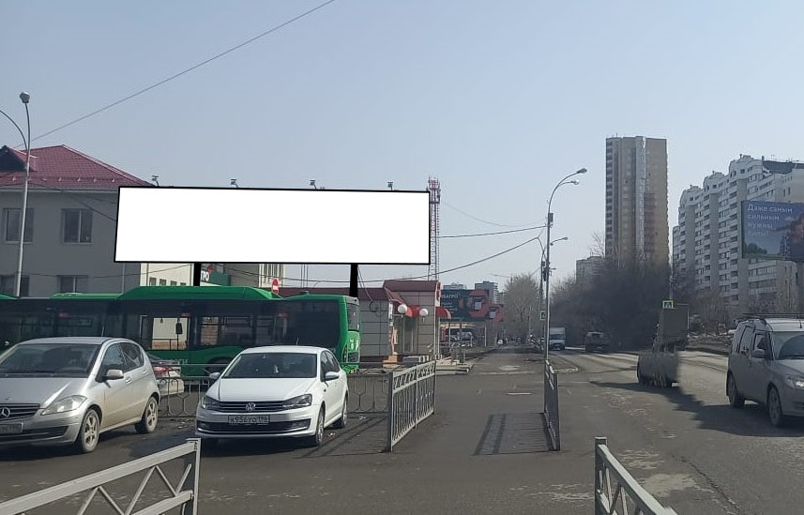

Код места | Адрес | Тип* | Вид | Площадь информационных полей, кв. м | Размеры, м  (высота, ширина) | Количество  сторон
537 | ул. Вилонова (у дома № 35, поз. № 1) | 1 | Билборд | 72 | 3х12 | 2

